**芳禾ERP直营系统与F22系统单据对接说明**

直营系统对接F22系统单据：芳禾ERP直营系统对接F22系统主要是对接直营仓与总部仓库来往的单据，直营仓与门店的单据来往直接在芳禾ERP系统做单。对接单据有理商订补单、代理商退货发货单、代理商收货单、代理商调货发货单、代理商调货收货单。以下分点描述：

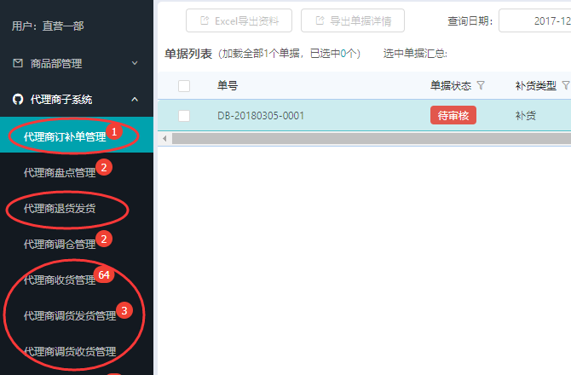

1、代理商订补单管理对接F22系统订货单、补货单：在F22系统向总部做订货单、补货单，单据登账后2分钟左右同步到芳禾ERP系统，同步完成后在代理商订补单管理可查询该单据，同步完成后的单据为已登账，无需在芳禾ERP系统审核登账，不可反登反审；

2、代理商退货发货对接F22系统退货发货单：在F22系统向总部做退货发货单，单据登账后2分钟左右同步到芳禾ERP系统，同步完成后再代理商退货发货可查询该单据，同步完成后的单据为已登账，无需在芳禾ERP系统审核登账，不可反登反审；

3、代理商收货管理对接F22系统发货单：总部仓库在F22系统做直营仓发货单，发货单登账后2分钟左右同步到芳禾ERP系统，芳禾ERP系统对应生成一张待审核的代理商收货单，需要在芳禾ERP系统对待审核的代理商收货单进行审核登账才更新仓库库存，登账后不可反登；

4、代理商调货发货管理对接F22系统跨区调货发货单：在F22系统向其他加盟商做跨区调货发货单，单据登账后2分钟左右同步到芳禾ERP系统，同步完成后在代理商调货发货管理可查询该单据，同步完成后的单据为已登账，无需在芳禾ERP系统审核登账，不可反登反审；

5、代理商调货收货管理对接F22系统跨区调货收货单：在F22系统登账跨区调货收货单，单据登账后2分钟左右同步到芳禾ERP系统，同步完成后在代理商调货收货管理可查询该单据，同步完成后的单据为已登账，无需在芳禾ERP系统审核登账，不可反登反审；